BOLETÍN DE PRENSA
CIERRE DE EVENTO RETAIL DEL FUTURO 2023

RETAIL DEL FUTURO 2023, fue todo un éxito. El evento organizado por FENALCO VALLE el pasado 3 y 4 de mayo, cumplió y superó las expectativas de sus asistentes.
- Más de 2.000 empresarios y profesionales del Retail a nivel nacional, fueron los asistentes a la agenda académica.
- 120 marcas patrocinadoras y expositoras que son aliadas para la transformación del Retail.
- 32 speakers nacionales e internacionales de primer nivel, que inspiraron y compartieron conocimiento de gran valor.
- Networking y negocios entre asistentes y expositores.
- Dos días llenos de inspiración, innovación, conocimiento y Networking.
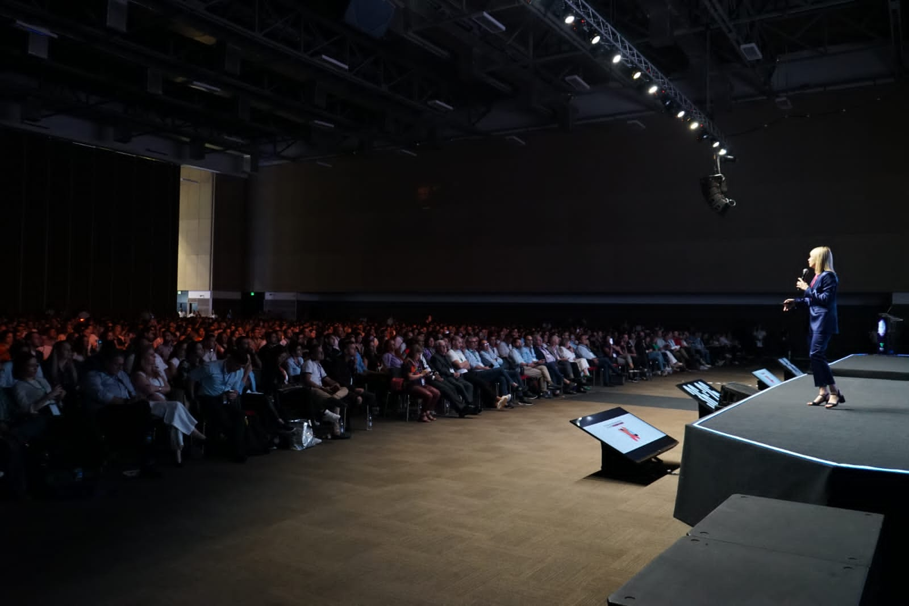

Retail del Futuro 2023, fue realizado en el Centro de Eventos Valle del Pacífico, con una duración de dos días, llenos de Conocimiento, Inspiración, Innovación y Networking, brindando de esta forma una experiencia completa de inmersión en el mundo Retail. “Con este tipo de eventos, Fenalco Valle aporta a la modernización y apoya el crecimiento del comercio minorista de Colombia”. Dijo Gladys Barona de Conde, directora de Fenalco Valle.
El evento en su cuarta edición tuvo como tema central: “la era de la personalización, del B2C al B2Me.” Donde se compartió información de valor acerca de esta tendencia que está transformando la experiencia de compra en el comercio minorista, a través de la analítica, la big data y la inteligencia artificial.
La agenda académica giró en torno a la personalización de la experiencia del usuario y el conocimiento del cliente, presentando también a su vez temas como Macrotendencias, Metapromociones, Influencers corporativos, Creación de Contenido, Estrategias Efectivas de Fidelización, Estrategias de Marketing, Inteligencia Artificial, Cadenas de Abastecimiento Inteligentes y mucho más. Con conferencistas y CEOS expertos en Marketing, Tecnología, Consumo Masivo, E-commerce, Estrategias Digitales, entre otros.
El evento tuvo 2.000 asistentes, más de 100 marcas como expositores y patrocinadores, y 32 speakers nacionales e internacionales de primer nivel, desde Irlanda, Estados Unidos, Uruguay, Brasil, Chile, Argentina y Colombia que transmitieron todo su conocimiento y experiencia al público.
En la segunda jornada se realizó la premiación de los “Premios Retail del Futuro”, para resaltar las empresas del sector Retail que han aportado a la transformación, han logrado diferenciarse y trascender desde las categorías:
• Innovación en la experiencia de usuario Figital.
• Innovación digital para el Retail.
• Compromiso con la sostenibilidad.
• Mejor empresa para trabajar.
FALABELLA fue la empresa ganadora en la categoría “INNOVACION EN LA EXPERIENCIA DEL USUARIO FIGITAL”. El Grupo Falabella ha incrementado significativamente su participación en el mercado digital, a la vez que ha continuado con la expansión y el mejoramiento de sus tiendas físicas, logrando mejoras significativas en su tiempo de entrega, haciendo inversiones importantes en la Logística para la venta de terceros y en Centros de Transferencias de mercancías.
BAVARIA por su Plataforma BEES fue seleccionada como ganadora en la categoría “INNOVACION DIGITAL PARA EL RETAIL”. Por el importante impacto en el mercado tradicional colombiano, reinventando los procesos de venta y distribución en el mundo digital.
STUDIO F en la categoría “COMPROMISO CON LA SOSTENIBILIDAD” fue la empresa ganadora, por el permanente compromiso con la sostenibilidad del Planeta, al promover las buenas prácticas de protección del Medio ambiente, con colecciones de Moda Sostenible y Consciente a través de procesos y materiales de bajo impacto al medio ambiental.
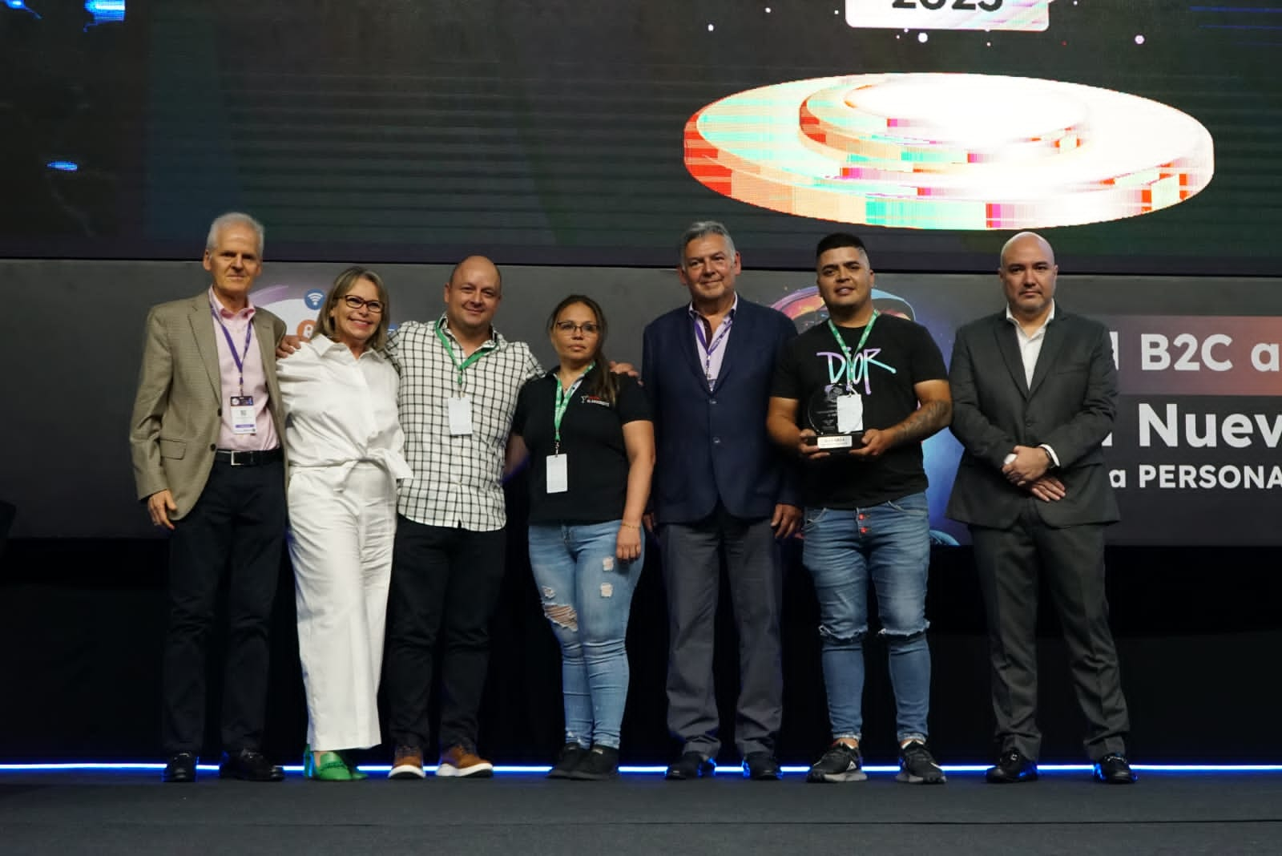
MERQUELLANTAS S.A. fue seleccionada como ganadora en la categoría MEJOR EMPESA PARA TRABAJAR. Porque se ha caracterizado por el alto compromiso y sentido de pertenencia de su personal, impulsando permanentemente programas de capacitación, desarrollo y bienestar para sus empleados, así como por sus políticas de desarrollo integral de sus trabajadores.

Los premios fueron entregados por Jaime Alberto Cabal, presidente de Fenalco Nacional; Octavio de Jesús Quintero, presidente de la junta directiva de Fenalco Valle; Gladys Barona de Conde, directora de Fenalco Valle; José Luis Moreno, director comercial de Siesa, empresa patrocinadora de los premios, quienes resaltaron la labor de las empresas que están en constante innovación, reconociendo su aporte al desarrollo, su compromiso con el planeta y el compromiso con su talento humano.
Además de la exitosa acogida que tuvo el evento, a nivel presencial, también fue un boom en redes sociales, llegando a un alcance de 14 millones de usuarios, obteniendo 7.200 interacciones y 2.300 menciones del evento.
Año tras año el evento tiene más auge y llega a una mayor cantidad de empresarios interesado por entender y aprender sobre las nuevas macrotendencias que están redefiniendo el futuro del Retail, tanto en Colombia, como a nivel global. El Retail se encuentra en constante transformación, en el que la digitalización y la automatización están cambiando por completo, la forma en que los consumidores compran y los retailers venden, por eso Fenalco Valle desarrolla este tipo de eventos que son de gran aporte para el crecimiento y transformación del sector empresarial.
Desde ya estamos preparando Retail del Futuro 2024, en mayo 15-16. ¡Los esperamos!

MAYORES INFORMES:
Comunicaciones FENALCO Valle del Cauca
Teléfono: 602 898 3535 Ext. 3432
Comunicaciones2@fenalcovalle.com

